SEMERKAND
Özbekistan’ın güney kesiminde, en eski şehirlerinden biri, Zerefşan ırmağı vadisinde, Taşkent’in 275 km güneybatısında nüfusu 566,000. İlk yerleşim yeri Afrasyab Tepesidir.
712’de Kuteybe b. Müslim tarafından alınmıştır. Semerkand merkezli olarak 820’den itibaren Samanoğulları’ba başkentlik yapmış 889’da yönetim merkezi Buhara’ya nakledince bir süreliğine de olsa ikinci plana düşmüştür.
11. yüzyılda Semerkand’a egemen olan Batı Karahanlıların merkezi haline gelir. 1210’de Harzemşahların eline geçer. 1212’de başlayan ayaklanma ile bağımsızlık kazanr. 1220’de Moğol istilasına uğrar; yakılıp yıkılır ve Çağatay ulusunun ekonomik merkezi haline gelir ve yeniden imar edilmeğe başlanır. 14. asır ortalarında Semerkand egemenliğini Moğollardan kurtarır. 14 asır sonlarından itibaren başlamak üzere 15. yüzyılda Emir Timur Hanedanı’nın siyasi, iktisadi ve medeni merkezi haline gelir. Timur'un başkent yapmasıyla yeniden önemli ölçüde gelişti ve önemli bir kültür merkezine dönüştü.
Emir Timur’un Semerkand’a yaptırdığı en önemli yapılardan ilki, hanımının adına Bibi Hanım Camidir. Timur, 1404’de sevdiği küçük torunu olan Muhammed Sultana yaptırdığı Gur Emir türbesi, günümüz de Timur sülalesinin mozolesi olarak kullanılmaktadır.
Registan eski Semerkand merkezi olarak kullanılmıştır. Şehrin her tarafından bu merkeze sokaklar gelir. Eski çağlarda buradan çok büyük su yolu geçmiş ve beraberinde kum yığınını getirmiştir. Bu sebepten dolayı Registan Meydanı adını almış.
1868'de Ruslar tarafından işgal edildi. 1924'ten 1930'a kadar Özbekistan Sovyet Sosyalist Cumhuriyeti'nin başkenti oldu.
1991’de İmam Buhari mescidi nezdinde “İmam Buhari Hadis Bilimi Merkezi” kuruldu. Payarık ilçesindeki İmam Buhari Külliyesi en değerli ziyaret yerlerindendir.
Semerkand’ın Tarihi Yapıları

- Uluğ Bek Medresesi
- Sher-Dor (Ser-dar) Medresesi
- Tilya-Kari Medresesi
- Uluğ Bey Rasathanesi
- Semerkand Afrasiyab müzesi
- Timur'un Gur Emîr türbesi
- Shakh-i Zinda (Şah-ı Zinda) türbesi
- Bibi Hanım Camii
- Hazreti Hızır Camii
- Davud Peygamber türbesi
- Zümrüt Hoca Camii
- Bibi Hanım türbesi
- Kok Camii
- Chorsu (Çarsu) antik ticaret merkezi
- Abu Mansur Matridiy (Ebu Mansur el-Matüridî) türbesi
- Rukhobod türbesi
- Aksaray türbesi
- Nisbatdor Hoca Cami
- Abdu Darun Hoca türbesi
- Ishrat-Khana (Ishrathona - İşrethane)
- Namazgâh Cami
- Kok Saray kalıntıları
- İmam El Buhari Mescidi

Registan Meydanı

Registan Meydanı, Orta Asya’nın en muhteşem meydanıdır. Ortadaki medrese Tilla-kari (1647-1660). Tilla-kari, altın kaplama manasına geliyor. İlk medresenin kuruluşuyla birlikte, bütün bayramlar ve pazar günü pazarı burada kurulmaya ve kutlanmaya başlamıştır. Diğer kenarda Timur’un torunu Ulugbey’e ait medrese (1417) bulunuyor. Medrese, bu meydanda yapılan ilk bina olma özelliğine sahip. Kapısının üzerinde “Her Müslüman kadın ve erkek için ilim öğrenmek farzdır” yazıyor. Şirdar (Sherdor) Medresesi (1636) Uluğbek Medresesinin tam karşısında yer alır.
Medreseler aynı plan üzerine inşa edilmiştir. Dört köşeli bir bahçe, dört teras ve çevre boyunca sıralanmış odalar. Oda kapıları İslam dininde önemli bir özellik olan saygı ve alçak gönüllüğü vurgulamak için özellikle alçak yapılmıştır. Kapılardan girerken ve çıkarken mutlaka başınızı eğmeniz gerekir.

Uluğ Bek Medresesi (1417-1420)

Uluğbek Medresesi, 1417-1420 tarihlerinde tarafından kurulmuş olan bu medrese 3 senede tamamlanır. İki katlıdır, dikdörtgen planlıdır. Uluğbek kurdurduğu bu medresede bizzat kendisi ölümüne kadar matematik ve astronomi dersleri vermiştir ve bu medresede 50 talebe hücresi vardır.

Şirdar Medresesi (1619 - 1636)Semerkand valisi olan Yalangtuş Bahadurun emriyle birinci medresenin bir kopyası olarak, ikinci bir medrese yaptırılmış ve Şerdar Medresesi adı verilmiştir.Uluğbek medresenin karşısında bundan yaklaşık iki yüzyıl sonra Şirdar Medresesi simetrik olarak inşa edilmiş (1636). Mimari özellikleri Uluğbek medresesine benzerdir.
Tillakoriy Medresesi ( 1646-1660)
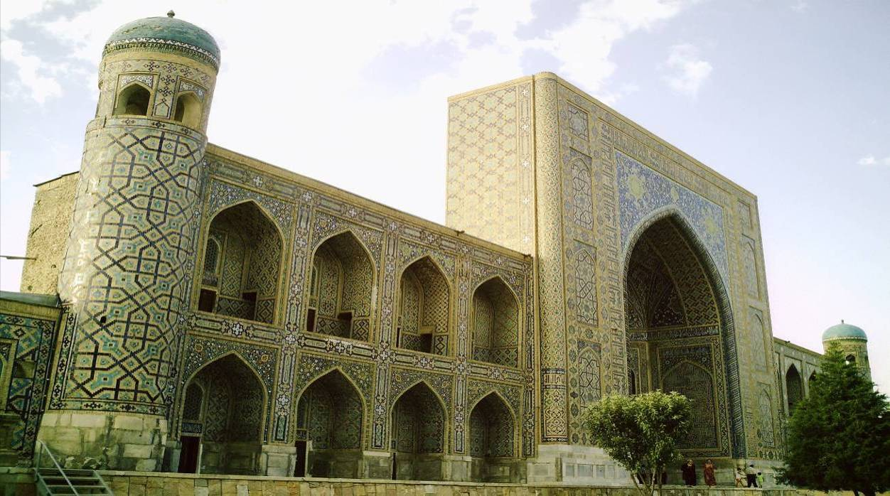
Mirza Uluğbek kervansarayı yerine Yalantuş Bahadır fermanı ile medrese, cami ve mescid maksadıyla inşa edilmiştir. İç bezeme süslemelerinde saf altın kullanıldığı için Tillakâri olarak adlandırılmıştır. Dıştan görünümü diğer iki medreseye benzemektedir.

Şah-ı Zinde Türbesi
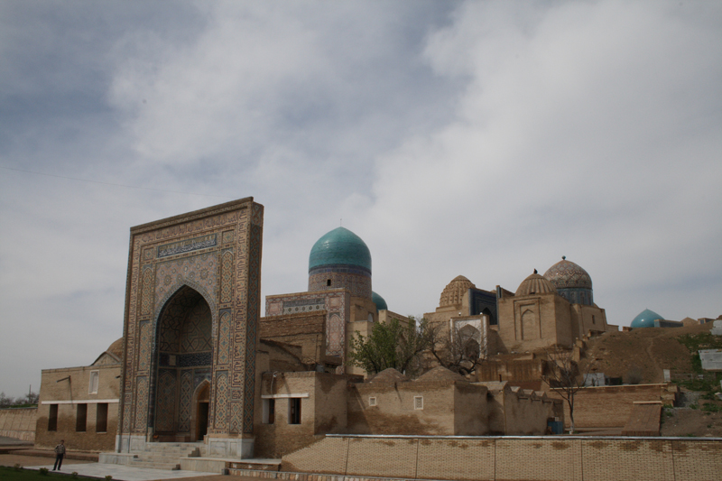
Afrasyab kalıntılarının bulunduğu tepenin güneyindeki en eskisi Kusenm ibn Abbas’a ait olan kabrin yer aldığı büyük kabristandır. Tarih içerisinde Rasulullah’ın amcası Abbas’ın soyundan olan Kusem 676 yılında İslam’ı yaymak için geldiği Semerkand’da şehid olunca defnedildiği kabrin etrafında muteber kişilerin defnedilmesi ile büyüyerek teşekkül etmiştir. Külliyenin esas mekanları olan türbeler 14-15. asırların mimari mirasını günümüze taşımaktadır.

Emir Timur Türbesi - Gur Emir
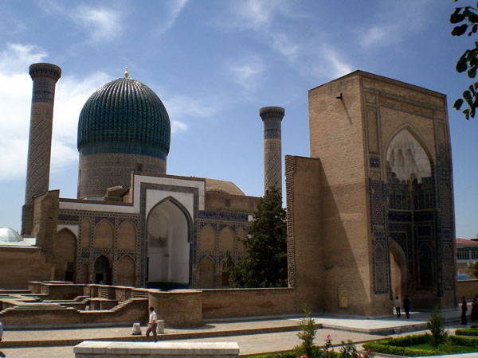
Gur Emir- "Emer’in mezarı" yani Emir Timur’un türbesi anlamına gelmektedir. Gur Emir 1403 yılında, Emir Timur tarafından torunu Muhammed Sultan için yaptırılmıştır. Tahtın varisi olan ve Timur tarafından çok sevilen torunu vefat edince, Emir Timur görkemli bir türbe yaptırır. İç planı dikdörtgen olan bina dışarıdan bakıldığında sekiz yönlü bir prizma teşkil eder. Prizma üzerine çok güzel görünümlü bir soğan şeklinde bir kubbe yerleştirilerek örtülmüştür. Türbe duvarları türkuaz, beyaz ve bordo sırlı tuğlalar ile şekil verilen kufi yazılı desenlerle ile tezyin edilmiştir. Türbede Emir Timur ve iki torunu olan Uluğbek ve Muhammed Sultan ile iki oğlu Şahruh ve Miran şah ile hanedanın bazı üyelerinin mermer lahitler halindeki kabir taşları yerleştirilmiştir. Sadece Emir Timur’un mezar taşı nefritten yapılmıştır, bu taş torunu Uluğbek tarafından yaptırılır.
Bibi Hanım Medresesi ve Camii (1399 – 1404 )
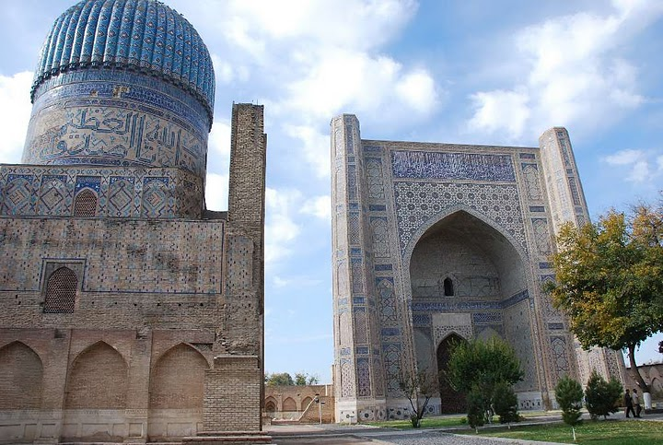
Emir Timur’un Hindistan seferinden döndükten sonra hanımı olan Bibi Hanim adına cami ve medrese yaptırmaya karar verir. Bibi Hanım çok akıllı, feraset sahibesi, Timur’un da birçok konularda kendisi ile istişare ettiği hanım efendilerdendi. Camii yapımı beş sene sürer ve M.S. 1404 yılında tamamlanır. Caminin yapımında, Emir Timur’un yaptığı seferlerde gördüğü farklı mimarilerden yararlanılmış. Camii 130x102 metre büyüklüğünde, dikdörtgen bir avluya sahiptir. Batı cephesinde asıl cami, kuzey ve güney cephelerde ise küçük odalar yer alır. Büyükçe mermer kaldırım taşlarıyla döşeli geniş bir bahçeye sahiptir. Bahçenin çevresi gelen yolcular, ziyaretçiler için korunaklı yapılmıştır. Yapının girişinde büyük ve işlemeli bir kapı ve 50 metre yüksekliğinde iki minare bulunur. Camii bahçesinde Emir Timur tarafından Şam’dan getirilen Musfaf-ı Şerifi koymak için mermerden yapılan rahle mevcuttur. Sovyet döneminde tahrip olan, hatta kayıp olmaya terk edilir. İstiklalden sonra aslına uygun şekilde yeniden yapılandırılmıştır.

Uluğbey (1393 - 1449) Rasathanesi
1417 yılında astronomi alanında çalışmaları genişletmek için medrese yaptırmıştır. El Kaşi ve Kadızade-i Rumi gibi döneminin en ünlü bilim adamlarını bu medresede toplayan Uluğ Bey, sekiz ondalık kesre kadar doğru olan kesin sinüs ve kosinüs tabloları ve küresel trigonometri formülleri konusunda çalışmalar yapmıştır. 1428 yılında yaptırılan gözlemevinde özellikle Batlamyusun yaptığı çalışmadan beri ilk kapsamlı yıldız cetveli olan Uluğ Beyin Yıldızlar Cetveli önem taşımaktadır. Bu yıldız kataloğu 17. yüzyıla kadar astronomi çalışmalarına kaynaklık etmiştir. Ayrıca bu gözlemevindeki gözlemler, o zamana kadar kesin doğru olarak kabul edilen Batlamyusun hesaplamalarındaki birtakım yanlışları da ortaya çıkarmıştır. Gözlemevindeki gözlemler sonucu elde edilen veriler, Uluğ Beyin oldukça doğru bir saptamayla bir yılın uzunluğunu 365 gün 5 saat 49 dakika 15 saniye olarak hesaplamasını sağlamıştır. Uluğ Beyin ilim dünyasına diğer katkıları ise Güneşe, Aya ve gezegenlere ilişkin elde ettiği verilerdir.
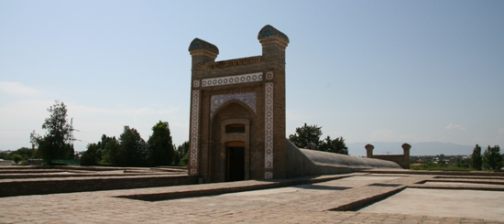
Uluğbek Rasathanesi 1428-1429 yıllarında Semerkand’ın Çolpanata tepesinde Ab-ı Rahmet deresi kenarında inşa edilmiştir. Rasathane silindir şeklinde ve 30,4 metre yüksekliğinde üç katlı bir yapı olarak tasarlanmıştır. Binanın asli kısmında silindirin çevresi 40,2 m. gibi muazzam bir genişliktedir. Yıldızlar ve ayın hareketlerinin gözlendiği rasathane sadece Doğu astronomisinin önemli bir merkezi olmakla kalmamış, dünya astronomisinin de eşsiz bir öncüsü olan “Zîc-i Güraganî” adlı eser de burada kaleme alınmıştır. Uluğbek’in 1449’da öldürülmesinden sonra rasathane de –maalesef- bir çöküş sürecine girmiştir. Bugün Uluğbek Rasathanesi’nin restore edilerek açığa çıkarılmış olan kısmında gözlem işlemlerinin sürdürüldüğü -kısmen yer altına giren- hilal şeklindeki gözlem yerinin uzunluğu 11 metreyi bulmaktadır.

